Mesure, Mesurons, Mesurez...

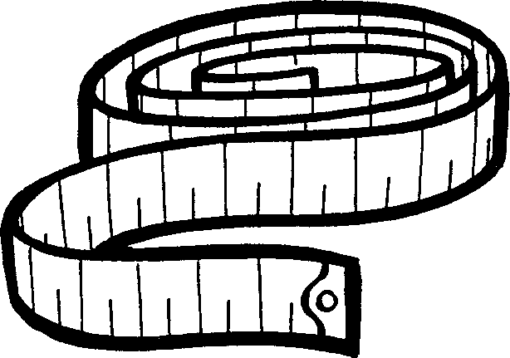
Pour mesurer, je peux me servir de beaucoup de choses. Par exemple mon crayon...

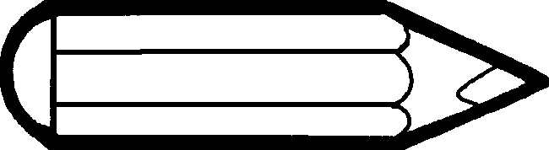 | Avec mon crayon ! |  | Avec un mètre !
 | J’estime | Je mesure | J’estime | Je mesure
La longueur de mon banc. | ......crayons | ......crayons | ............cm | ............cm
L’épaisseur d’un Lexidata. | ......crayons | ......crayons | ............cm | ............cm
La longueur  du tableau. | ......crayons | ......crayons | ............cm | ............cm
La largeur de ma feuille d’exercices. | ......crayons | ......crayons | ............cm | ............cm
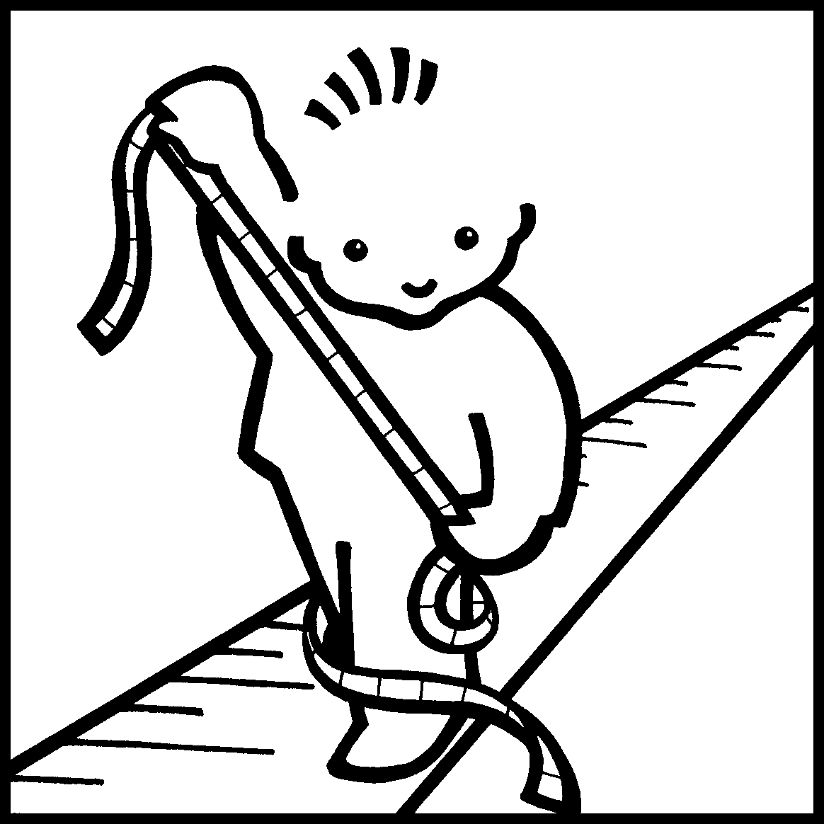
Utilise maintenant ta latte pour mesurer ces quelques lignes...

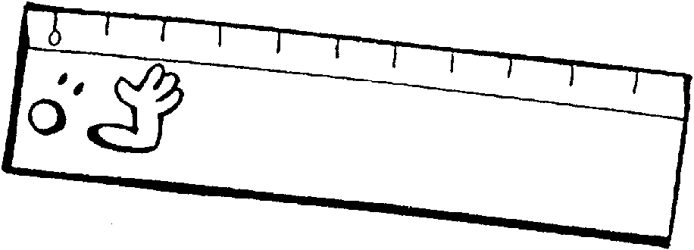
Pour terminer, prend ta latte et trace....
Une droite de 2 cm :
Une droite de 5 cm :
Une droite de 10 cm :

